ACCESO A DATOS – EJERCICIO 11

Contenido

1. Modelo lógico para una base de datos relacional 3

2. Diseña el modelo objeto-relacional 3

3. Crea el cuerpo para la función total_venta 4

4. Persiste los objetos 4

5. Inserta los datos 4

6. Consultas 4

6.1.1 Visualizar todas las líneas de venta para la venta id 2. 4

6.1.2 Haz la consulta de otra forma sin sacar el nombre del objeto, usando TABLE. 4

6.2 Visualizar todas las líneas de venta para la venta id 2, obteniendo los productos en vez de su oid. 5

6.3 Visualizar todas las líneas de venta de todas las ventas. 5

6.4 Consulta el nombre del cliente idcliente 2. 5

6.5 Modifica el nombre del cliente 2 por Rosa Serrano. 5

6.6 Consulta la dirección del cliente 2 y modifica la calle por calle Estopa,34. 5

6.7 Consulta todos los datos del cliente 1 y añade un nuevo teléfono a su lista de teléfonos. Haz la consulta de otra forma usando value. 5

6.8.1 Visualiza el nombre del cliente que ha realizado la venta. 5

6.8.2 Haz la misma consulta usando DEREF 5

6.9 Visualiza todos los datos del cliente anterior, que ha realizado la venta 2. 5

6.10 Visualizar el número de venta y el total de ventas hechas por el cliente 1. 6

6.11 Visualiza las ventas de todos los clientes. 6

6.12 Crea un procedimiento que reciba como parámetro un id de venta y visualice los datos de la venta cuyo identificador recibe 6

# Modelo lógico para una base de datos relacional

Se crean las tablas.

Se introducen los datos.

# Diseña el modelo objeto-relacional

# Crea el cuerpo para la función total_venta

# Persiste los objetos

# Inserta los datos

# Consultas

# Visualizar todas las líneas de venta para la venta id 2.

# Haz la consulta de otra forma sin sacar el nombre del objeto, usando TABLE.



# Visualizar todas las líneas de venta para la venta id 2, obteniendo los productos en vez de su oid.

# Visualizar todas las líneas de venta de todas las ventas.



# Consulta el nombre del cliente idcliente 2.



# Modifica el nombre del cliente 2 por Rosa Serrano.



# Consulta la dirección del cliente 2 y modifica la calle por calle Estopa,34.

# Consulta todos los datos del cliente 1 y añade un nuevo teléfono a su lista de teléfonos. Haz la consulta de otra forma usando value.

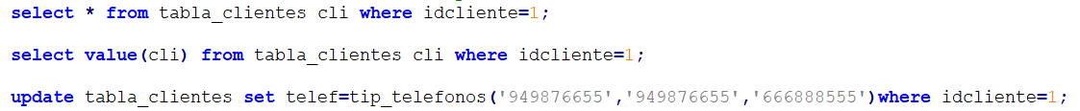



# Visualiza el nombre del cliente que ha realizado la venta.



# Haz la misma consulta usando DEREF



# Visualiza todos los datos del cliente anterior, que ha realizado la venta 2.



# Visualizar el número de venta y el total de ventas hechas por el cliente 1.



# Visualiza las ventas de todos los clientes.



# Crea un procedimiento que reciba como parámetro un id de venta y visualice los datos de la venta cuyo identificador recibe

